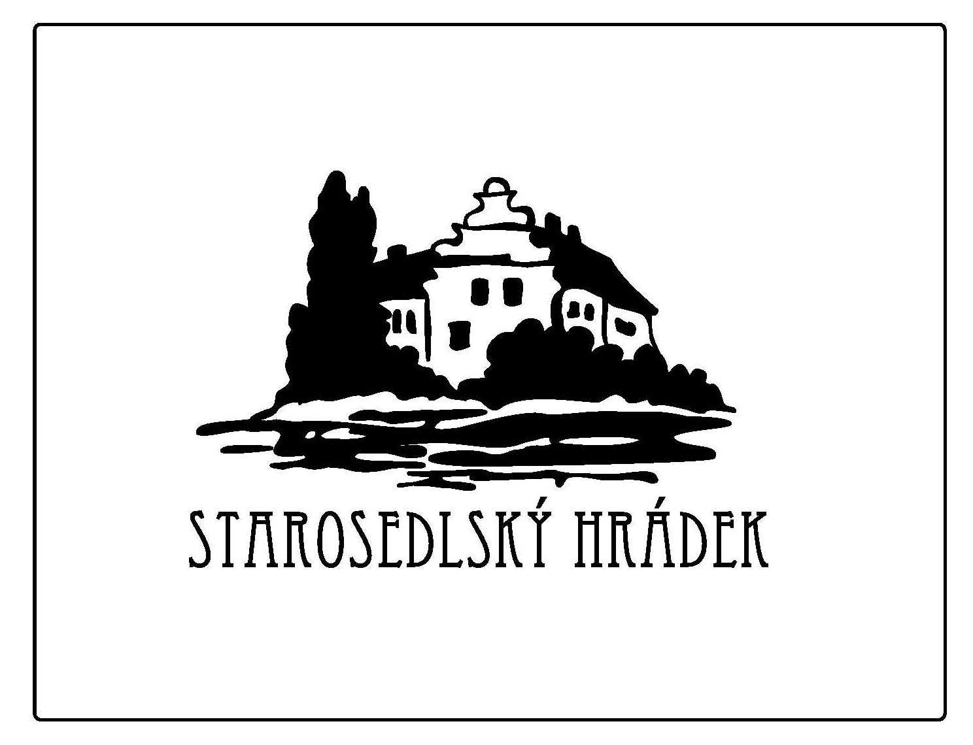

Obec Starosedlský Hrádek

Starosedlský Hrádek čp. 51, 262 72
IČO: 00662976, dič: CZ00662976
bankovní spojení: Komerční banka a.s. č.ú.: 45129211/0100

tel: 318 682 090 e-mail: starosedlsky.hradek@volny.cz
mob: 724 382 792 www.starosedlskyhradek.cz

Starosedlský Hrádek č. j.: 422/02/2017
8. 2. 2017 věc: záměr pronájmu

Obec Starosedlský Hrádek zveřejňuje podle § 39 odst. 1 zákona č. 128/2000 Sb., o obcích (obecní zřízení), ve znění pozdějších předpisů, záměr pronajmout obecní prodejnu čp. 12 na návsi. Zájemci o pronájem nemovitosti se mohou k tomuto záměru vyjádřit a podat své nabídky, které musejí být doručeny obecnímu úřadu do 17.00 hodin dne 28. 2. 2017. Podmínky jsou následující: zahájení činnosti 1. 3. 2017; nutné živnostenské oprávnění; roční pronájem garantovaný obcí: 1 Kč/měsíc; měsíční dotace od obce na dodávky el. energie.

Mgr. Rudolf Šimek, starosta

